**ריכוז מושגים לקורס "ניהול טכנולוגיה וחדשנות" (10777) , 2024ג (16.7.24)**

**פרק 1 – החשיבות החברתית של חדשנות**

צמיחה: **השינוי בתמ"ג בין שנים סמוכות.**

תוצר מקומי גולמי (תמ"ג)**: השווי הכספי של סך המוצרים והשירותים שיוצרו במדינה במהלך שנה.**

שיטות למדידת תמ"ג**: (1) תמ"ג = צריכה פרטית+השקעות+הוצאות ממשלה+יצוא-יבוא**

תמ"ג לנפש **הוא אותו מספר מחולק במספר הנפשות החיות באותה מדינה.**

לודים/לודיטים **(Luddite) – עובדים שנפגעו באימוץ החדשנות בארגונים ומביעים התנגדות אקטיבית.**

שיטות ייצור בתעשיות הרכב**: שיטת פס ייצור, JIT (בדיוק בזמן)**

פרמיית ההשכלה: **נכונות מעסיקים לשלם שכר גבוה לעובדים בעלי השכלה/יכולות.**

|  |  |  |
| --- | --- | --- |
|  | A מחדשת | A לא מחדשת |
| B מחדשת |  |  |
| B לא מחדשת |  |  |

דילמת האסיר:

מדד החדשנות הגלובלי **(GII): מתבסס על תשומות חדשנות (מוסדות, הון אנושי ומחקר, תשתיות, תחכום השוק, תחכום עסקי) ותפוקות חדשנות (תפוקות ידע וטכנולוגיה, תפוקות יצירתיות).**

דטרמיניזם טכנולוגי: **לטכנולוגיה השפעה ישירה על החברה האנושית.**

גישת ההבניה החברתית של הטכנולוגיה **(SCOT) : השפעת הטכנולוגיה על החברה האנושית מבוססת על (א) זיהוי קבוצות חברתיות בעלות השפעה, (ב) הגמישות הפרשנית של כל קבוצה.**

**פרק 2 – חדשנות בארגון עתיר ידע**

חלקי המודל העסקי**:** הצעת הערך ללקוח **(לקוחות, צורכי הלקוחות, הערך ללקוחות, הערוץ שדרכו מספק הארגון ערך ללקוחותיו),** תשתיות המשאבים **(משאבים פיזיים, משאבי אנוש, משאבים לא פיזיים, שותפים עסקיים-אמצעים חיצוניים חיוניים),** תשתיות התהליכים **(תהליכי פיתוח, תהליכי ייצור/עבודה, תהליכי שימוש במשאבים, תהליכים הקשורים במשאבי אנוש, תהליכי שיווק מכירה ושירות לקוחות, תהליכי מידע),** היבטים כספיים **–מקורות הכנסה, הוצאות, רווחיות, מדדים כספיים.**

תבניות של מודלים עסקיים **(מודלים עסקים גנריים): ייצור, שירות, קמעונאות בחנות, סופרמרקט, תיווך, השכרה, מכירה מקטלוג, מכירה מקוונת (e commerce), Freemium, רישיון שימוש, זכיינות, חוזה למתן שירות (ריטיינר), Razor&Blade, Low Cost, ארגון ללא מטרת רווח (עמותה), מנוי....**

מודל הכנסות: מכירה של מוצר/ שירות/מוצר כולל שירות (Traditional sales), מנוי (Subscription), **פרסום** (Advertising), **רישוי** (Licensing)**, תשלום עבור פעולה** (Transaction fees), **Freemium.**

**מודל חמשת הכוחות של פורטר**:

1. **איום מצד מתחרים קיימים בענף**. גורמים המשפיעים על כוח זה: מספר המתחרים ומידת הבידול בין המתחרים, קצב הצמיחה בענף, מידת הריכוזיות בענף, עלויות מעבר בין מתחרים, מבנה עלויות בענף.
2. **איום הכניסה של מתחרים חדשים**. גורמים המשפיעים על כוח זה: מידת האטרקטיביות של הענף, יתרונות לגודל, בידול מוצרים, דרישות הון, קניין רוחני, עלויות מעבר בין מתחרים, גישה לערוצי הפצה, השפעת ניסיון ולמידה, מדיניות ממשלתית.
3. **איום מצד מוצרים חלופיים והשפעת מוצרים משלימים**. גורמים המשפיעים על כוח זה: קיומם של תחליפים ומידת הזמינות של התחליפים, עלויות מעבר, הרווחיות והאגרסיביות של יצרני/משווקי התחליפים, מידת הנאמנות של הלקוחות למותג, יחס עלות תועלת בין התחליפים ובין המוצר של הפירמה.
4. **כוח המיקוח של הקונים**. גורמים המשפיעים על כוח זה: מספר הקונים בענף וגודל כל קונה, זמינות של תחליפים למוצר, עלויות מעבר לספק אחר, ערוצי שיווק ומאפייני לקוחות הקצה, עמדתו התחרותית של הקונה בענף, מידת הבידול של המוצרים בענף, יכולת הקונים לבצע שילוב אנכי לאחור.
5. **כוח המיקוח של הספקים**. גורמים המשפיעים על כוח זה: מספר הספקים בענף ומידת הבידול בין הספקים, זמינות של תחליפים למוצר, עלות מעבר לספק אחר, עמדתו התחרותית של הספק בענף, יכולת הספקים לבצע שילוב לפנים.

**מודלPEST** : P-גורמים פוליטיים, E-גורמים כלכליים, S-גורמים חברתיים, T-גורמים טכנולוגיים

**ניתוח SWOT**: SW – חוזקות וחולשות, OT-הזדמנויות ואיומים.

**אסטרטגיות גנריות (כלליות):**

|  |  |  |  |
| --- | --- | --- | --- |
|  |  | **מקור היתרון התחרותי** | |
|  |  | **עלויות** | **בידול** |
| **תפיסת שוק** | **רחבה** | הובלה בעלויות | בידול |
| **צרה** | מיקוד בעלויות | מיקוד בבידול |

**פרק 3 – ידע ומערכות מידע בארגון עתיר ידע**

**נתונים, מידע, מוצר מידע, ידע**

**טבלה 3.1 מאפייני המידע הנדרש בשלוש הקטגוריות של פעולות ניהוליות**

|  |  |  |  |
| --- | --- | --- | --- |
|  | **דרישות המידע לפי** | **סוג החלטה** |  |
| **מאפייני המידע** | **שליטה תפעולית** | **שליטה ניהולית** | **תכנון אסטרטגי** |
| **מקור** | בעיקר פנימי |  | חיצוני |
| **היקף** | מוגדר היטב, צר |  | רחב מאוד |
| **דרגת איגום (מידת הריכוז לדוגמה: ממוצע)** | מפורט |  | מאוגם |
| **אופק הזמן** | עבר |  | עתיד |
| **עדכניות** | מעודכן מאוד |  | ישן למדי |
| **דיוק נדרש** | גבוה |  | נמוך |
| **שכיחות השימוש** | תכופה מאוד |  | נדירה/לא שכיחה |

**המודל של גורי ומורטון**:

|  |  |  |  |
| --- | --- | --- | --- |
|  | שליטה תפעולית | שליטה ניהולית | תכנון אסטרטגי |
| החלטה מובנית |  |  |  |
| החלטה מובנית למחצה |  |  |  |
| החלטה לא מובנית |  |  |  |

**מערכות מידע וחדשנות במודל העסקי של הארגון**:

מערכות מידע וחדשנות בהצעת הערך ללקוח: (*) מערכת מידע כמוצר לעומת מערכת מידע כמשפרות ערך ללקוח, (*) מערכות מידע המשלבות: חומרה, תוכנה, SaaS (software as a service).

מערכות מידע וחדשנות בתשתיות: מערכות מידע וחדשנות בתהליכים, מערכות מידע וחדשנות במשאבים

מערכות מידע וחדשנות בכספים

**מיקור המונים (crowdsourcing)** –גיוס ההמון לביצוע משימה של הארגון

**חוכמת ההמון (wisdom of crowds)** – פניה להמון כדי לשמוע את דעתו האישית

**מאמר "מתי נתונים יוצרים יתרון תחרותי".** שבע שאלות המלמדות על היתרון שלמידה מבוססת נתונים יכולה לספק: (1) מהו הערך שהוסיפו נתוני הלקוחות להצעת הערך המקורית? (2) באיזו מהירות פוחת הערך השולי של למידה מבוססת נתונים? (3) באיזו מהירות פוחתת הרלבנטיות של נתוני הלקוחות? (4) האם הנתונים הם קנייניים? (5) באיזו מידה קשה לחקות שיפורי מוצר המבוססים על נתוני לקוחות? (6) האם נתונים ממשתמש אחד מסייעים בשיפור המוצר למען אותו משתמש בלבד או גם למען משתמשים אחרים? (7) באיזו מהירות אפשר לשלב במוצר תובנות המתקבלות מנתוני לקוחות?

**פרק 7 – התפשטות של חידושים**

**עקומת S של השוק:** (1) התפשטות איטית; (2) התפשטות מהירה (השלב ה"ליניארי"); (3) האטת קצב ההתפשטות; (4) שלב הרוויה (שלב ה"מישור")

**הנטייה לאמץ חידושים לפי קבוצות אוכלוסייה (מודל רוג'רס):** חדשניים (2.5%), מאמצים מקדימים (13.5%), רוב מקדים (34%), רוב מאחר (34%), מאחרים (16%)

**גורמים המשפיעים על התפשטות חידושים (על-פי הול**): הצגת קהל היעד שאליו פונה החידוש; (1) היתרונות שהחידוש מקנה; (2) העלויות של אימוץ החידוש; (3) גורמי מידע ואי-ודאות; (4) סביבת הענף והשוק; (5) אפקט הרשת

**מודל חציית התהום על-פי מור:** התמקדות בפלח יחיד,התאמת פתרון מיטבי לפלח,יצירת מנוף/מומנטום שמאפשר לפנות לפלחים נוספים.

**עקומת S של הטכנולוגיה**: ציר X – זמן או השקעה, ציר Y- ממד טכנולוגי.

**טכנולוגיות רכיבים, טכנולוגיות ארכיטקטוניות** (שימוש ברכיבים קיימים, שבד"כ משמשים שווקים מתוחכמים, באופן פשוט המאפשר פניה לשווקים חדשים).

**תאוריית החדשנות המשבשת של כריסטנסן**: (1) חדשנות תומכת (אינקרמנטלית (תוספתית) או פורצת דרך), (2) חדשנות משבשת: שיבוש תחתית שוק (לקוחות מוחטאים – Overshot customers), שיבוש שוק חדש (לא צרכנים .(Noncustomers

**עקרונות מודל החדשנות המשבשת**:

קהל המטרה – לא פונים ללקוחות ה"עיקריים" של הארגונים המובילים בתחום.

רמת ביצועים – ביצועים נחותים יחסית למה שמציעים המובילים בענף .

מודל עסקי – פעילות באמצעות מודל עסקי שונה מהמקובל אצל המובילים בתחום.

סוג ארגון – לרוב ארגון חדש, קטן, ושולי.

מחיר, קלות שימוש/תפעול – מחיר נמוך משל המובילים בענף. החידוש נגיש יחסית למה שמציעים המובילים בענף.

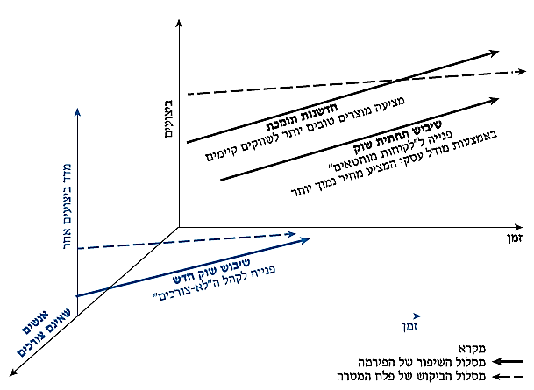

**פרק 9 – ניהול חדשנות אסטרטגי ממוקד ערך**

**תריסר עקרונות ארגוניים של DARPA (על פי Bonvillian, 2006)**

1. ארגון קטן וזריז
2. ארגון שטוח
3. אוטונומיה וחופש מחסמים ביורוקרטיים
4. צוות טכני ברמה בין-לאומית
5. צוותים ורשתות
6. גיוס ושינוי מתמידים
7. פעילות מבוססת פרויקטים וממוקדת אתגרים
8. מיקור חוץ של משאבי אנוש
9. מנהלי פרויקטים מעולים
10. יכולת לקבל כישלונות
11. מוכוונות לפריצות דרך מהפכניות בגישה מחברת
12. שילוב משתפי פעולה מחוברים

**מודלים לפיתוח מוצרים חדשים**

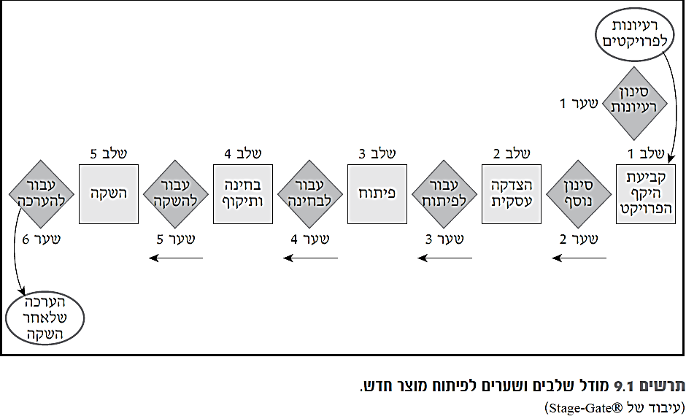

**אסטרטגית האוקיינוס הכחול**: עקרונות המודל: ליצר וללכוד ביקוש חדש, באמצעות שבירת מרכיבי הערך המקובלים בענף ויצירת מרכיבי ערך חדשים. להפוך את התחרות ללא רלוונטית.

|  |  |  |
| --- | --- | --- |
|  | אוקיינוס אדום | אוקיינוס כחול |
| זירת התחרות: האם ממשיכים להתחרות מול אותם מתחרים המוכרים מהאוקיינוס האדום? | כן. מתחרים בשוק הקיים | לא. נוצר שוק חדש עם מתחרים חדשים |
| מטרה: האם המטרה "לקחת" לקוחות של המתחרים. אלה המחפשים את התועלת שהמתחרים מספקים? | כן. שואפים לנצח את המתחרים | לא. השאיפה היא לספק ערכים/ צרכים/תועלות שונים. ובכך הופכים את המתחרים באוקיינוס האדום ללא רלבנטיים. |
| כיצד ניתן להשיג את המטרה (מדדי ביצוע) | חייבים לנצל את הביקוש הקיים (הגדלת נתח השוק) | אפשרי לעורר צרכים ותועלות חדשים וכך ללכוד ביקוש חדש |
| התמקדות: האם מתמקדים באותם מרכיבי ערך המקובלים בענף או שיוצרים מרכיבי ערך חדשים? | צריך לזהות את מרכיבי הערך המקובלים בענף (האדום) ולשפר ערכים אלה. כמובן ששיפור זה מוסיף עלויות לעסק ומצמצם את שולי הרווח לעסק | צריך "לשבור" את מרכיבי הערך המקובלים באוקיינוס האדום ולזהות גורמי ערך חדשים. והתמקדות בגורמי ערך חדשים (המאפשרים צמצום עלויות).  כדי לזהות גורמי ערך חדשים, אפשר להיעזר בחדשנות ערך ובמסגרת 4 הפעולות ליצירת ערך חדש ללקוח. |
| אסטרטגיה גנרית: האם השאיפה היא לבחירה בין בידול ובין הובלת עלויות או שהשאיפה היא לשלב בין השניים? | התאמת כל מערכת הפעילות של הארגון לבחירה אסטרטגית בבידול או בעלות נמוכה (מחיר נמוך) | התאמת מערכת הפעילות של הארגון להשגת בידול וגם עלות נמוכה (לא מחיר נמוך). |

**טכניקות לאיתור אוקיינוס כחול**:

חדשנות ערך –הגדלת הערך לקונה ויחד עם זאת צמצום עלויות לארגון.

ארבע פעולות ליצירת ערך חדש לקונה - גורמים שיש **להרחיב**, גורמים חדשים שיש **ליצור**, גורמים שיש **לצמצם**, גורמים שיש **לבטל.**

**תרשים אסטרטגי**

